Приложение
к проекту
«Праздник на отлично!»
Фестиваля доброго творчества
«Академия добра»

Приложение 1
Сценарий открытия Фестиваля доброго творчества «Академия добра»
Международный день друзей.
«Праздник. Праздник? Праздник!»
(театрализованная церемония открытия Фестиваля доброго творчества)
Подготовила: Шкредюк Е.В.,
педагог дополнительного образования
Цель: создать обстановку эмоционального благополучия, обеспечить детям с ОВЗ и родителям (законным представителям) возможность отдохнуть и получить новые впечатления.
Задачи:
- расширять знания детей с ОВЗ о праздниках и традициях их отмечать;
- формировать желание принимать активное участие в мероприятии,
- развивать внимание, память, быстроту реакции, координацию движения, творческие способности;
- воспитывать чувство коллективизма, доброжелательного отношения друг к другу и взрослым.
Действующие лица: Ведущий 1, Ведущий 2, Солнышко, Мороженое, Крокодил Гена, Пятачок; учащиеся цирковой студии «Каскад» и студии танца «Катюша» (ЦРТ «Левобережный»).
Оборудование: большой разноцветный цветок, большое мороженое, воздушные шары, 4 пирога, 4 пакета с подарками; костюмы для персонажей; мультимедийное оборудование.
Место проведения: актовый зал ДЗОЛ «Орленок».
Ход праздника
Звучит веселая музыка.
Слайд 1
Фанфары. Выход ведущих.
Ведущий 1: Здравствуйте, девчонки и мальчишки!
Ведущий 2: Здравствуйте, уважаемые взрослые!
Вместе: Добрый вечер, дорогие друзья!
Ведущий 1: Сегодня «Орленок» вновь собрал друзей.
Мы рады видеть дорогих гостей!
У всех сегодня солнечные лица,
На то и праздник, чтобы веселиться.
Ведущий 2: Желаем боевого настроения,
Приятного и яркого общения!
Цвети, звени, красуйся и сияй,
Уже в десятый раз наш…
Вместе: Фестиваль!
Ведущий 1: Мы рады уже в десятый раз, приветствовать вас на Фестивале доброго творчества.
Ведущий 2: Сегодня, 7 июня 2021 года и мы даем старт проекту, который называется «Праздник на отлично!», а праздник – это радость, звонкий смех, и, конечно подарки.
Слайд 2
Ведущий 1: Много праздников мы отмечаем,
Все танцуем, играем, поём.
И красавицу осень встречаем,
И нарядную ёлочку ждём.
Пасху, Рождество, Новый год знают жители всего мира. Но, есть и другие немного необычные праздники.
Слайд 3
Ведущий 2: У каждого народа существуют свои красочные, интересные и необычные праздники. Они придуманы в разных странах мира для того, чтобы разнообразить жизнь людей, наполнить ее яркими красками. Такие праздники позволяют не забывать о национальных традициях.
Слайд 4
Ведущий 1: Сегодня мы приглашаем вас на самый добрый, самый искренний и самый родной праздник – это Международный день друзей – всемирный праздник, посвященный дружбе, который отмечают 9 июня.
А друзей у нас, конечно, много.
Ведущий 2: Фестиваль проводится Центром развития творчества «Левобережный» при поддержке департамента образования администрации города Липецка и, конечно, наших добрых и надежных партнеров.
Представление спонсоров.
Слайд 5
Ведущий 1: Мы говорим слова благодарности всем тем, кто помогает нам на протяжении уже многих лет. Это:
- ИП Игнатов Виталий Сергеевич, компания «Вегастар» Виталий Сергеевич Игнатов;
- учредитель группы компаний директор ООО «ЗЕРО» Владимир Васильевич Капустянский;
- генеральный директор ООО «Петровский рынок» Сергей Сергеевич Федулов;
- генеральный директор ООО «Теремок», владелец сети магазинов «НаследникЪ Выжанова» Андрей Викторович Выжанов;
Слайд 6
- председатель Липецкой Региональной Общественной Организации Родителей с детьми-инвалидами по слуху «ЛипУшки» Галина Владимировна Чурсина;
- президент Липецкой областной общественной организации «Кинологический центр» Елена Владимировна Мищенко;
- генеральный директор АО «Компания Росинка» Сурен Ашотович Саакян;
- генеральный директор АО «Липецкий хладокомбинат» Алексей Анатольевич Ананченков.
Ведущий 2: В этом году у нас появились и новые друзья. Это:
- генеральный директор ООО «Агрофирма Елецкий» Роман Александрович Стрекалов;
- и автономная некоммерческая организация «Центр социальных инициатив «Маяк».
Ведущий 1: Всем огромное спасибо за помощь, понимание и поддержку.
Слайд 7
Ведущий 2: Проект «Праздник на отлично!» не случайно имеет такое название. В самом прекрасном и гостеприимном лагере «Орлёнок» собрались известные, дружные, креативные и весёлые «Затейники» и «Мастера хорошего настроения», которые объединились в праздничные агентства. Давайте, поприветствуем участников Фестиваля.
Слайд 8 (заставка)
Ведущий 1: Встречаем аплодисментами агентство - «Смайл».
(Кричалка).
Слайд 9
Ведущий 2: Добро пожаловать, агентство – «Волшебство праздника».
(Кричалка).
Слайд 10
Ведущий 1: Мы рады видеть на нашем празднике агентство – «Фантазеры».
(Кричалка).
Слайд 11
Ведущий 2: Мы приветствуем представителей агентства - «Твой день».
(Кричалка).
Слайд 12
Ведущий 1: Добрый вечер лагерь «Орлёнок»!
Отбивка
Ведущий 2: Самое важное для всех – это любовь, доброта, забота друг о друге. Но не менее важны гостеприимные стены того дома, где друзья могут собраться. Таким местом для нашего Фестиваля стал лагерь «Орлёнок».
Ведущий 1: Здесь мы встретили наших старых знакомых: мальчишек и девчонок, а также их родителей. И уже познакомились с новыми друзьями.
Ведущий 2: Помашите те, кто на нашем Фестивале впервые.
Ведущий 1: Крикнете «Ура!» те, кто уже на Фестивале не первый год.
Ведущий 2: Похлопайте те, кто рад нашей встрече.
Ведущий 1: Мы все, как одна большая дружная семья. А в семье есть свои любимые праздники, традиции, ритуалы.
Ведущий 2: И наш Фестиваль доброго творчества имеет свою историю и традиции.
Ведущий 1: Одной из традиций – является торжественное поднятие флага Фестиваля.
Торжественная музыка.
Слайд 13
Ведущий 2: Право внести флаг Фестиваля предоставляется:
педагогу Центра развития творчества «Левобережный» Марии Андреевне Петровой, и участникам Фестиваля, неоднократным победителям творческих конкурсов Гуляеву Сергею, Павлищевой Валерии и Погребному Роману.
Ведущий 1: Флаг Фестиваля внести!
Звучит торжественная музыка.
Вынос флага.
Ведущий 2: В этом флаге солнца свет,
Добрых лучиков букет.
Всех ребят объединяет,
Творческих побед желает.
Слайд 14
Ведущий 1: Программа Фестиваля будет насыщенной, и, надеемся, интересной. Нашим «праздничным агентствам» предстоит принять участие в творческих, спортивных, интеллектуальных соревнованиях, продемонстрировать силу духа и взаимовыручку!
Ведущий 2: Мы рассчитываем, что всем участникам хватит времени, чтобы пообщаться, обменяться опытом, себя показать и на других посмотреть!
Наш Фестиваль – это праздник, а праздник – это, конечно, гости.
Ведущий 1: Сегодня у нас в гостях председатель департамента администрации города Липецка Светлана Валерьевна Бедрова
и заместитель председателя департамента администрации города Липецка Юлия Ивановна Паньковик.
Уважаемых гостей приглашаем на сцену.
Слово предоставляется почетным гостям.
Приветственное слово
Ведущий 2: Фестиваль доброго творчества объявляется открытым!
Фанфары.
Ведущий 1: По доброй традиции давайте все вместе, исполним гимн нашего Фестиваля.
Гимн Фестиваля (на экране)
Слайд 15, 16, 17, 18 (слова песни – куплет, припев, куплет, припев)
Слайд 19 (заставка)
Ведущий 1: Этот год у нас юбилейный – нашему Фестивалю 10 лет. Символом нашего Фестиваля, как и нашего Центра, является яркое Солнышко. Без него будет скучно и холодно. Давайте пригласим на наш праздник Солнышко.
Звучит веселая мелодия. В зал входит Солнышко.
Танцевальная зарисовка (студия танца «Катюша»).
После танца помощники уходят, остается Солнце.
Солнышко: Друзей имею много я,
Они со мной везде, всегда.
Они поддержат и помогут,
И от беды они не вздрогнут.
Здравствуйте, девчонки и мальчишки, а также их родители. Как я радо видеть вас.
Слайд 20
Ведущий 1: Мы тебя тоже очень рады видеть. Дорогие друзья, а знаете ли вы, что, начиная с 1994 года в разных странах 3 мая отмечается День Солнца (Sun Day), иногда называемый Всемирным днем Солнца или Международным днем Солнца. В этот день организуются различные мероприятия, которые направлены на демонстрацию возможностей солнечной энергии.
Ведущий 2: У нас для Солнышка есть подарок – цветок желаний. На нем разноцветные лепесточки. Загадывай первое желание.
Солнце вращает цветок. Останавливается на зеленом цвете.
Звучит музыка. На сцену выходит Крокодил Гена.
Крокодил Гена: Здравствуйте, ребята. Я как раз вовремя праздник в самом разгаре.
Что такое «10 лет»?
Это путь больших побед,
Удивительных событий,
Новых знаний и открытий.
Конечно, у меня для Солнышка и наших друзей есть музыкальный подарок. Ведь какой праздник без песни.
Встречайте бурными аплодисментами семью Мелехиных: Ларису Геннадьевну, Ивана, Тимофея и Ариану.
Слайд 21
Творческий номер
__________________________________________________________
Солнышко: Замечательный подарок. Большое спасибо.
Солнце вращает цветок и останавливается на желтом цвете.
Солнышко: Хочу что-нибудь сладенькое.
Звучит веселая музыка. В зал входит Мороженое.
Слайд 22
Мороженое: Меня очень любят дети
Я холодок в пакете.
Полезное, прекрасное,
Белое, цветное, нежно – голубое!
В стаканчиках и баночках!
Для девочек и мальчиков!
Здравствуйте, дорогие друзья. Вы меня узнали?
(Ответы детей)
Конечно, же, я - сладкое, замершее
Чудесное мороженое.
Оно организм оживляет
И настроение поднимает.
Мороженое: Ребята, а вы любите мороженое? А знаете, какое оно бывает?
Ответы детей.
Слайд 23
Мороженое: Крем-брюле и эскимо
Любят дети все давно,
Ванильное, клубничное,
С орехами, черничное -
Снежное пирожное,
Это все ... ? (Мороженое)
Ребята, давайте немного потанцуем. Вставайте и повторяйте все за мной.

Игра-повторялка с залом «Мороженое».
Мороженое: Молодцы! Теперь вы знаете, что мороженое бывает разное, а главное очень вкусное. А у меня для Солнышка есть подарок.
Звучит волшебная музыка.
В зал вносят большое мороженое и вручают Солнышку.
Мороженое: Дорогие ребята, большое спасибо за веселое настроение и звонкий смех, а мне пора отправляться в холодильник, а то могу растаять. А на память о нашей встрече хочу подарить вкусные подарки.
Ведущий 1: Дорогие друзья, сегодня вас всех на отрядных огоньках ждет вкусное мороженое.
Мороженое вручает коробки с мороженым «агентствам».
Волонтеры в зал вносят коробки с мороженым.
Мороженое: До свидания, до новых встреч!
Звучит музыка. Мороженое уходит.
Солнце вращает цветок и останавливается на голубом цвете.
Солнышко: Я очень люблю яркие воздушные шарики.
Ведущий 1: Воздушные шары – это всегда праздник. Уже достаточно одного яркого шарика, чтобы настроение улучшилось.
Слайд 24
Звучит веселая музыка. Выходит Пятачок. В руках у него воздушные шарики.
Пятачок: Здравствуйте, мои милые друзья! А вот и я. Как вы тут живете?
Как-то неправильно отвечаете? Надо выставить большой палец и сказать: «Вот так! Понятно? Начинаем сначала! Как живете?
Дети повторяют
А что вы тут делаете?
Какие вы красивые, нарядные и веселые! А что случилось? Давайте, угадаю. Сегодня какой-то праздник, да?
Дети: Да!
Пятачок: Угадал! А теперь буду угадывать какой! Новый год?
Дети: Нет!
Пятачок: 8-е марта?
Дети: Нет!
Пятачок: Я знаю. У нас есть праздник БУКВАРЯ, день ЗНАНИЙ, день ПОЛЯРНИКА,
А сегодня праздник новый – «ДЕНЬ РОЖДЕНЬЯ ШАРИКА».
Ведущий 1: Да, есть и такой праздник в мире. Ну, кто из вас не любит воздушные шары? Синие, красные, желтые, белые! Они поднимают настроение и детям, и взрослым на любом празднике.
Ведущий 2: Ребята, а вы знаете, что в 2000-м году житель американского штата Аляска Джефф Браун придумал новый праздник, назвав его «Всемирный день воздушного шарика». Отмечается эта дата каждый год, в первый день октября. По такому случаю воздушные шарики раздают прохожим на улицах, массово запускают в небо, используют для украшения зданий и офисов и, конечно, организуются конкурсы.
Ведущий 1: Но сегодня мы собрались здесь, чтобы отметить День друзей и день рождения нашего Фестиваля. Может быть, ты нам поможешь?
Пятачок: С радостью! Для наших друзей и гостей творческий подарок. Встречайте, цирковая студия «Каскад» Центр развития творчества «Левобережный».
Слайд 25
Творческий номер цирковая студия «Каскад»
После окончания номера Пятачок и Крокодил Гена подходит к Солнышку.
Пятачок: Я хочу ребятам подарить подарок – воздушный шарик. И пусть все ваши желания обязательно исполнятся.
Шарик воздушный – весёлый проказник,
Шарик воздушный – с ним в доме праздник.
Шарик воздушный – радость из детства.
Шарик воздушный вошёл в наше сердце.
Ребята, я точно знаю, когда вы вырастете, и будете смотреть на воздушные шарики, то вспомните наш замечательный Фестиваль, ту прекрасную атмосферу, которую мы все вместе здесь создаем.
Крокодил (вспоминает и убегает): И у меня есть необычный подарок. Вращай свой цветок.
Солнышко вращает цветок и останавливается на фиолетовом цвете.
Крокодил возвращается и несет пирог (торт).
Дарит его Солнышку.
Слайд 26
Ведущий 2: Дорогие участники Фестиваля, знаете ли вы, что в мире, среди множества праздников, есть даже Международный день торта, праздник довольно молодой. Впервые его отметили 20 июля 2011 года. А какой праздник без сладкого подарка. Мы хотим вас угостить вкусными пирогами, которые с добротой и любовью приготовили мастера из кафе ______________________________________________.
Ведущий 1: А мы благодарим учащихся и родителей студии танца «Катюша» Центра развития творчества «Левобережный» за такой вкусный подарок.
Сегодня на вечерних огоньках вы сможете отведать угощение.
Слайд 27
Выходят по 2 представителя агентства (куратор и ребенок) и становятся в шахматном порядке. Кураторы в руках держат пироги.
Ведущий 1: Ну, кажется, чудесный получился праздник. В игры играли?
Дети: Да!
Ведущий 2: Кричалки кричали?
Дети: Да!
Ведущий 1: Подарки дарили?
Дети: Да!
Ведущий 2: Желалки говорили?
Дети: Да!
Ведущий: Не хватает только волшебства.
Солнышко: В этом я помогу. Для участников Фестиваля у меня есть подарок – красивая майка с символикой нашего Фестиваля.
Пятачок: И у меня есть подарки.
Помощники вручают детям подарочные пакеты с майками и шарики.
Солнышко: Спасибо за яркие моменты, отличное настроение и впечатления. А у меня еще есть желание.
Ведущий 2: Вращай цветок.
Звучит красивая музыка.
Волонтеры и кураторы покидают сцену (в две кулисы).
Герои, кроме Солнышка, расходятся в две кулисы, переодеваются на песню.
Солнышко: Уже в десятый раз проходит наш Фестиваль. Сколько замечательных песен было исполнено, сколько танцев придумано. Хочу вспомнить, как это было.
Ведущий 1: Пожалуйста, внимание на экран.
Солнце уходит.
Видео «Фестивальные моменты»
Слайд 28
Ведущий 2: Кружится, кружится наша планета,
Ладонями солнца она обогрета.
И греют планету намного теплей
Улыбки и смех очень многих детей.
Ведь, правда, друзья, хорошо на планете,
Когда на планете хозяева – дети!
Слайд 29, 30, 31, 32, 33 (куплет, припев, куплет, припев, повтор песни).
Финальная песня «Вновь приходит праздник в гости к нам»
На сцене все педагоги. Под сценой волонтеры.
Слайд 34
Ведущий 2: На нашем Фестивале есть еще одна очень дружная команда – это педагоги Центра развития творчества «Левобережный». Разрешите Вам их представить:
- Татьяна Владимировна Ханеня директор Центра развития творчества «Левобережный» соавтора самого первого Фестиваля;
- Екатерина Васильевна Шкредюк – автора девяти проектов, которые были успешно реализованы на Фестивале;
- Юлия Владимировна Будюкина – «звонкий голос» Центра творчества «Левобережный»;
- Светлана Владимировна Чубарова – профессионал с большой буквы, постоянный участник нашего Фестиваля и просто замечательный креативный педагог;
- Ксения Александровна Климова – социальный педагог нашего Центра и главный помощник организатора Фестиваля;
- Мария Андреевна Петрова – мастер по изготовлению поздравительных открыток, а также самая весёлая и позитивная,
- Мария Вячеславовна Арбузова – профессионал своего дела, главный фитнес-тренер Фестиваля;
- Екатерина Александровна Рулева – повелительница кисточек и красок;
- Екатерина Игоревна Брыксина – хореограф, профессионал своего дела;
- Полина Викторовна Шестопалова – верный друг и помощник;
- Полина Алексеевна Чеботарева – новичок в нашей команде – позитивная и креативная, повелительницы интернета и инстаграма;
- Алена Олеговна Кузьминец – тоже новичок и замечательный художник;
- Анна Владимировна Гахова – мастерица на все руки;
- Андрей Владимирович Дудкин – самый креативный ди-джей, повелитель всех музыкальных стилей и направлений;
- Юрий Владимирович Козлов – незаменимый помощник и настоящий артист;
- Михаил Юрьевич Проскуряков – великолепный оператор и профессиональный фотограф, автора всех фильмов о нашем Фестивале.
Передаем слово Татьяне Владимировне.
Татьяна Владимировна: Хочу представить вам ведущего сегодняшнего праздника - Соболева Дениса.
На нашем Фестивале тоже есть новички. Попрошу выйти на сцену юных помощников: Павлищеву Валерию, Бодрову Ульяну, Вовк Илью.
Они тоже впервые на Фестивале и очень волнуются, потому что еще не знают, что все мы здесь – одна большая дружная семья. Примем их в нашу семью?
Но к нам, на наш Фестиваль пожаловали гости, а точнее наши друзья, которые не один год были участниками нашего Фестиваля – кураторами, вожатыми. Я приглашаю на сцену _________________________________________________________
Слово нашим гостям.
Приветственное слово.
Вручение благодарственных писем гостям.
Ведущий 1: Десять лет — вот это круто!
Десять лет — вот это да!
Поздравлений, игр, и шуток,
И веселья без конца.
Ведущий 2: Пусть с тобою будут рядом
Только лучшие друзья.
Сбудутся пускай в награду
Все желания у тебя.
Татьяна Владимировна: Да, 10 лет — крутая дата,
Начало юного пути.
Тебе желаем мы по жизни
Друзей отличных обрести!
Ведущий 1: Спасибо за хорошее настроение! Наш фестиваль можно окончательно считать открытым. Мы желаем вам отличного настроения, хорошей погоды и успехов во всем!
Ведущий 2: Наш праздник-открытие подошел к концу, мы ждем всех вас здесь на дискотеке, которая начнется в 21.15.
Ведущий 1: А сейчас фото на память. Поднимайтесь на сцену, вставайте около сцены, улыбайтесь и ловите мгновение, которое прекрасно!
Ведущий 2: Друг друга ближе мы узнаем
В таком знакомстве дружбы суть.
Итак, мы Фестиваль наш начинаем,
Как говориться, в добрый путь!
Фото на память

Приложение 2
Штандарты праздничных агентств
«Волшебство праздника» «Твой день»
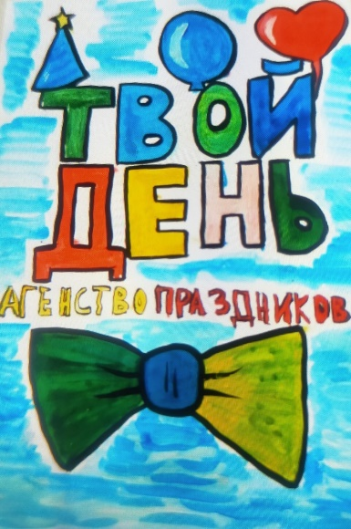
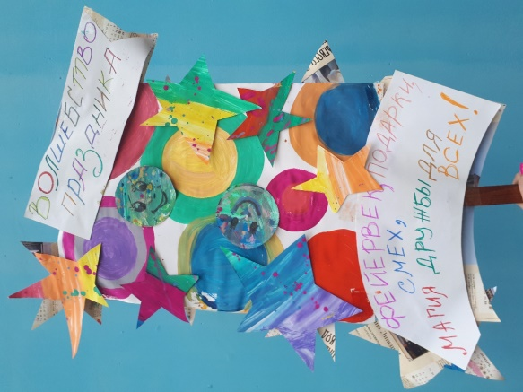

«Смайл» «Фантазеры»
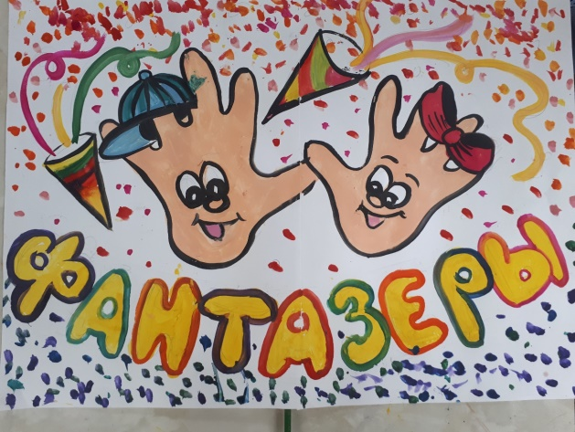
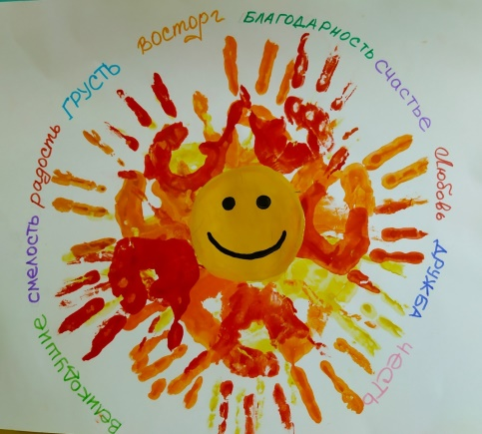

Флаг Фестиваля доброго творчества «Академия добра»

Приложение № 3
Фотоотчет проекта «Праздник на отлично!»
Фестиваля доброго творчества «Академия добра»

Конкурс рисунков «Мой любимый праздник»
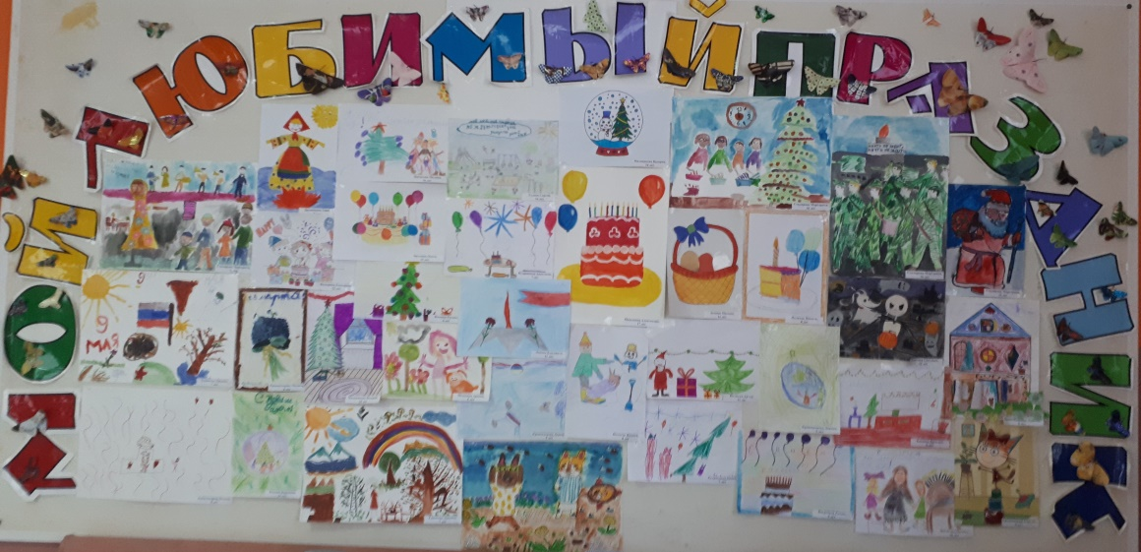

«Праздник. Праздник? Праздник!»
театрализованная церемония открытия Фестиваля

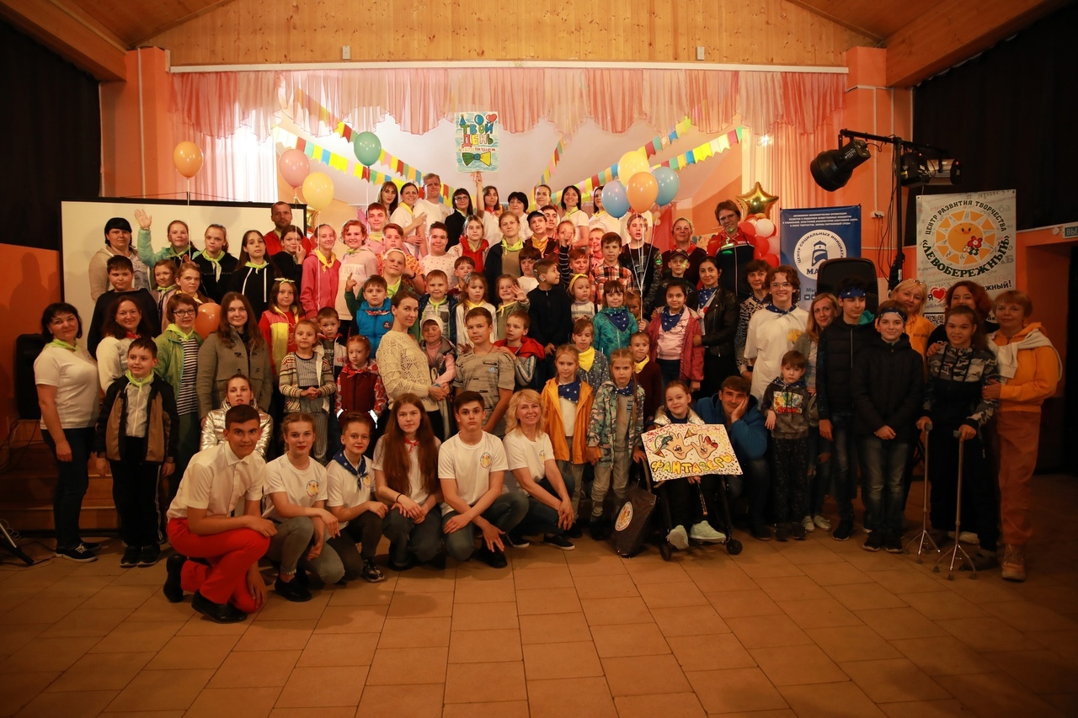

Работа творческих мастерских «Подаркино»
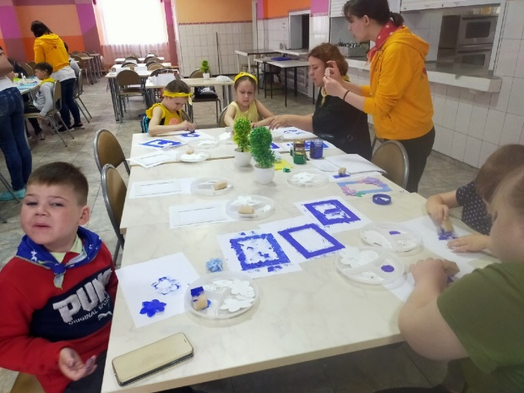
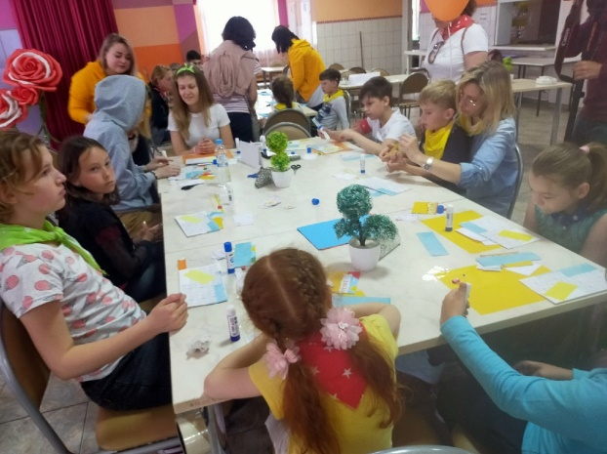

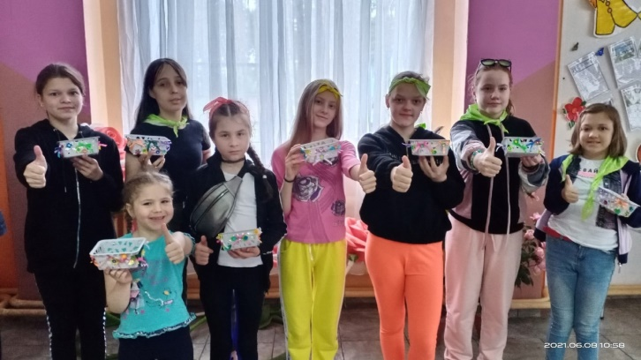
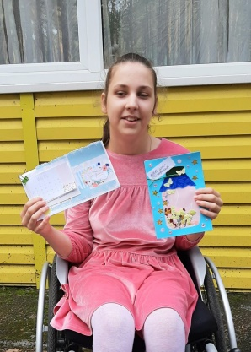

Экологическая квест-игра «Четыре стихии»
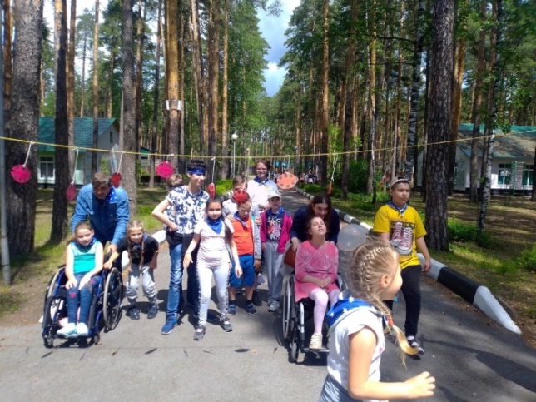
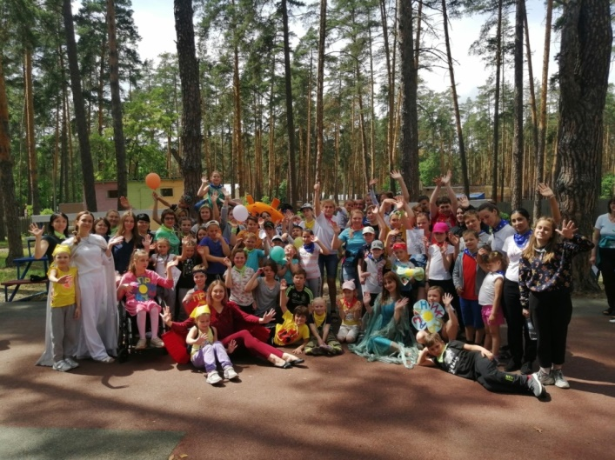

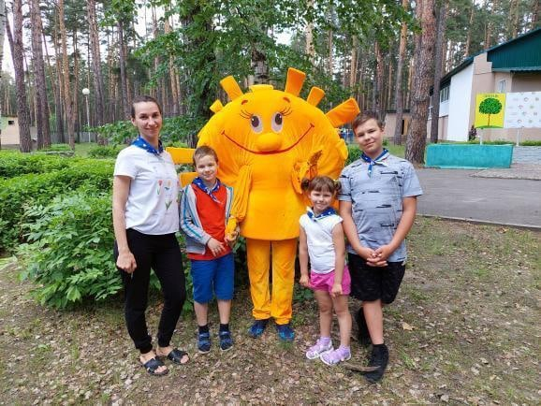

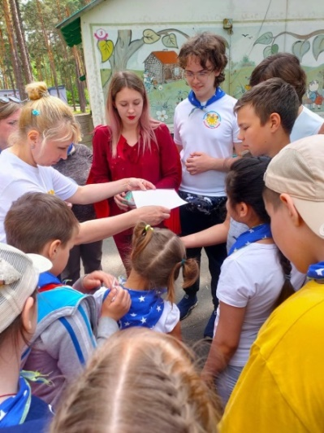

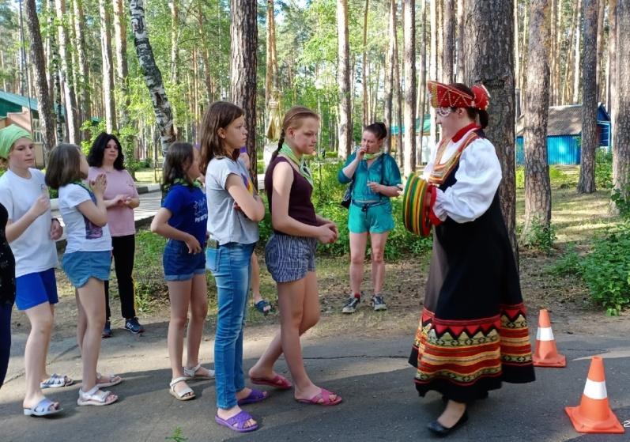
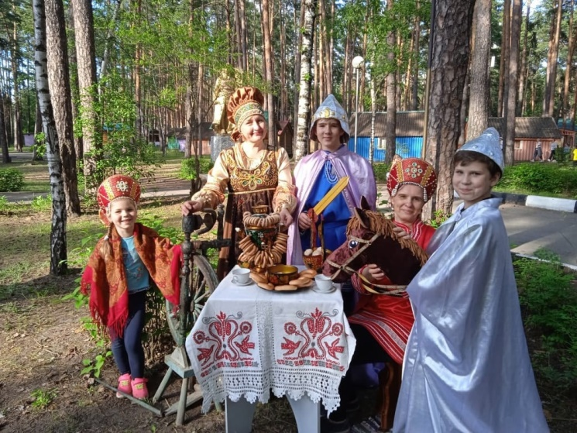
«Эх, русская душа» (участие в народном празднике)

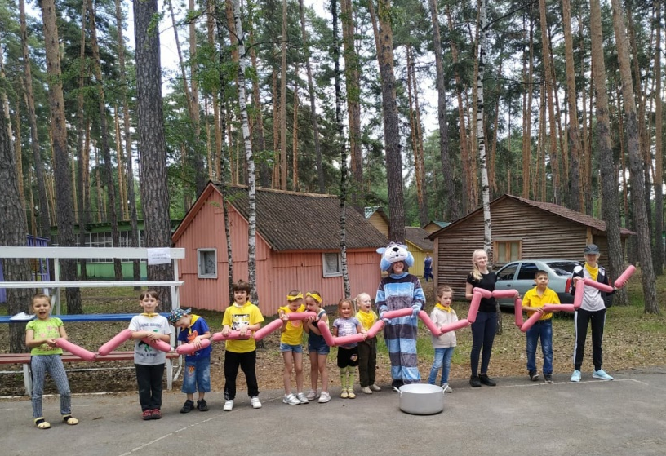
«Верные друзья» - интерактивная игра-путешествие
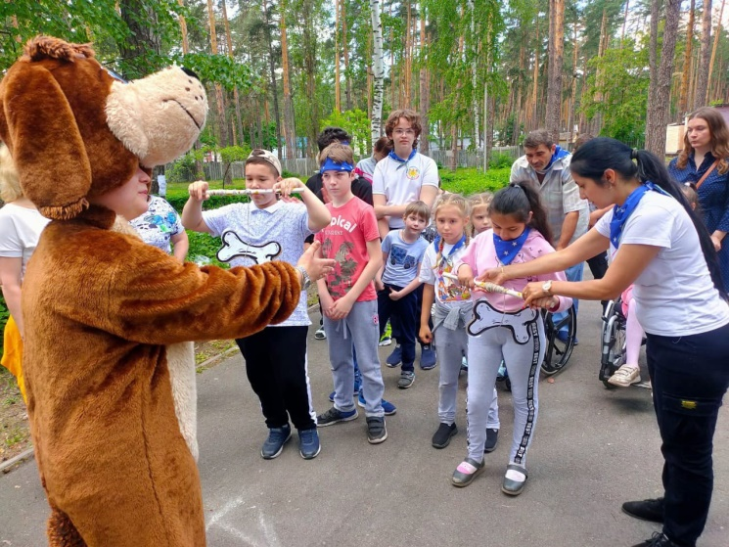
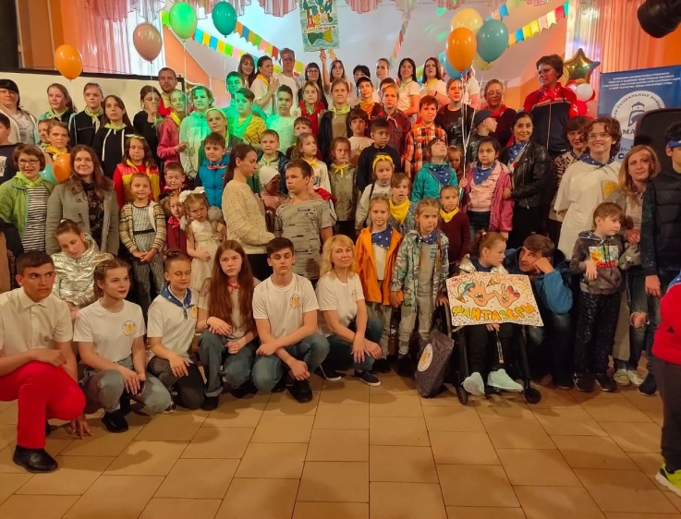
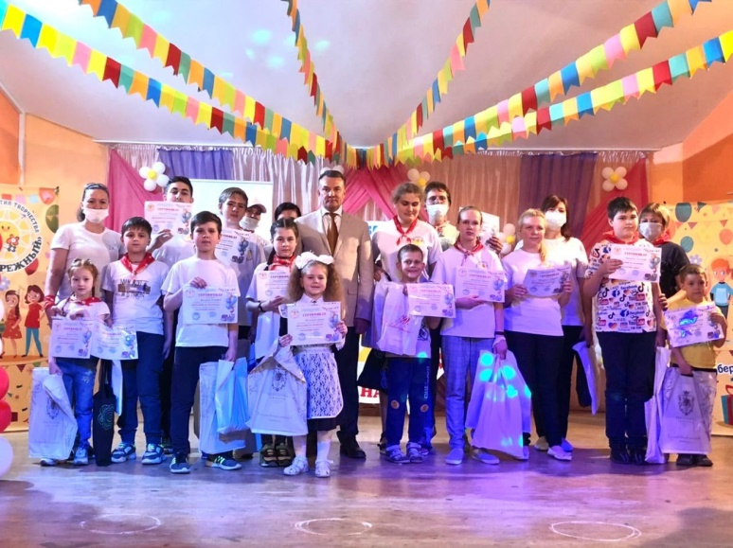
Большой гала-концерт «Счастливая страна».

Приложение №4
Информация о проекте «Праздник на отлично!»
Фестиваля доброго творчества «Академия добра»
на сайтах, группах и в печатных изданиях
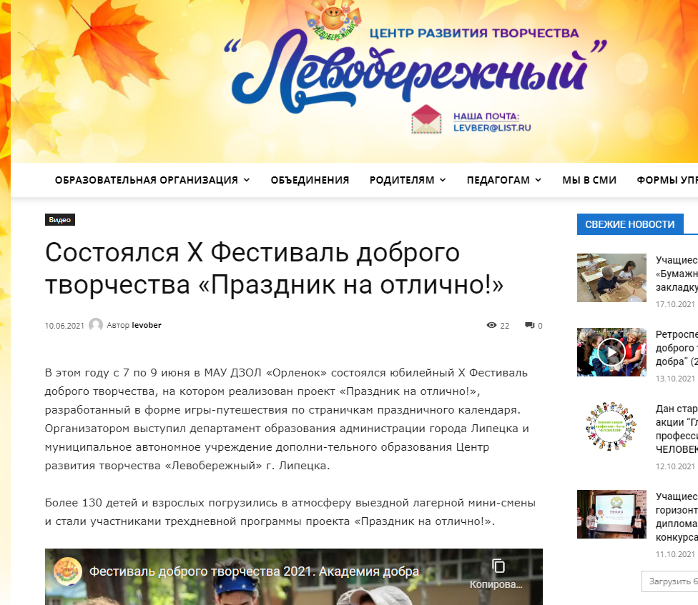
https://levber48.ru/costoyalsya-x-festival-dobrogo-tvorchestva-prazdnik-na-otlichno/

http://lipetsktime.ru/news/society/novosti_chasa_lipetskoe_vremya2037812147824317/
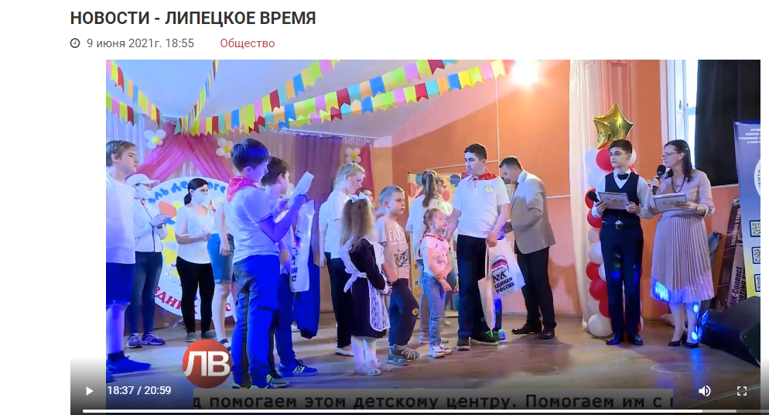

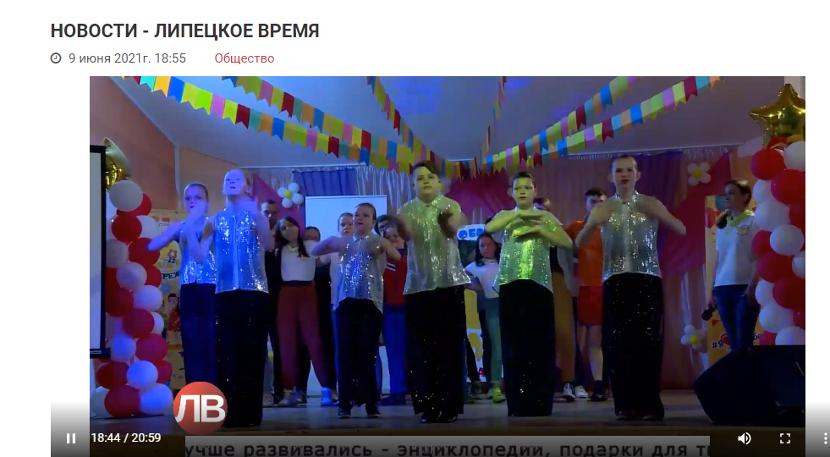

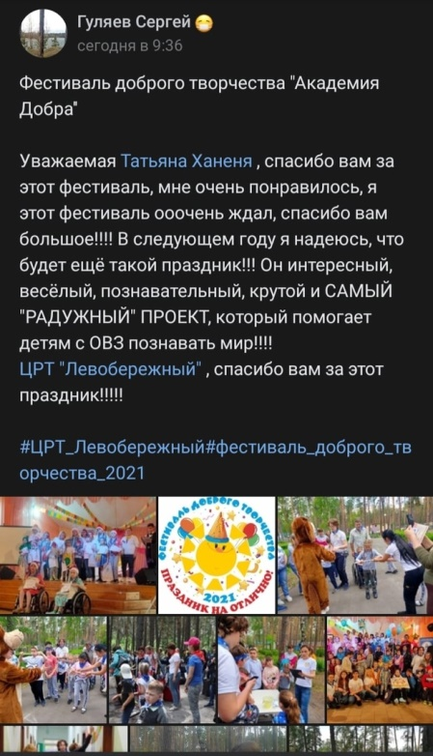
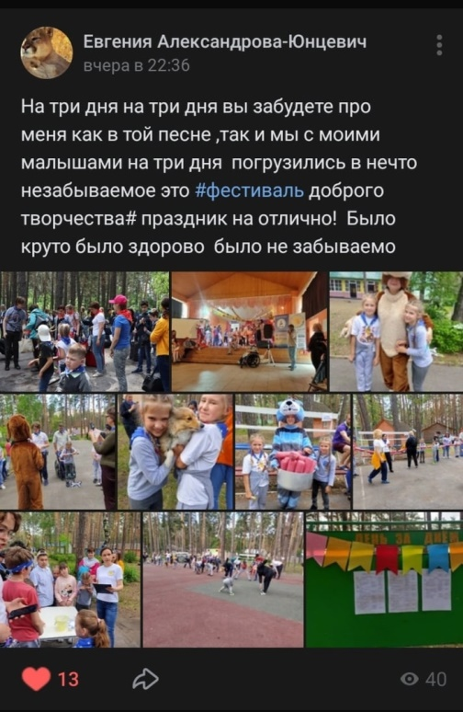
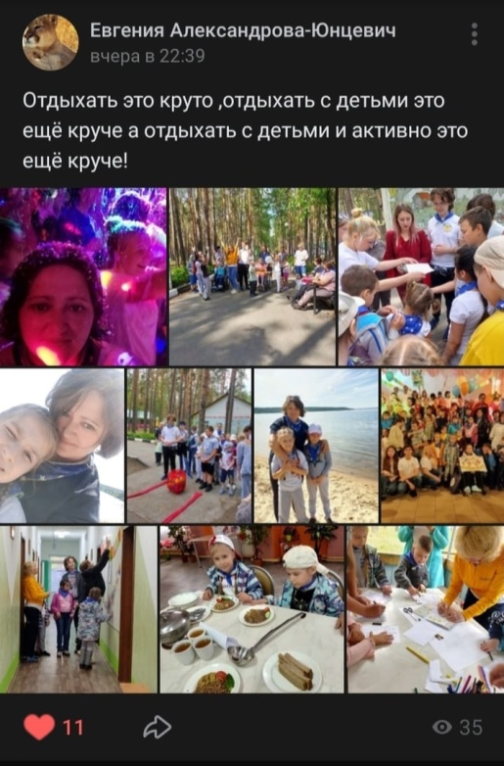

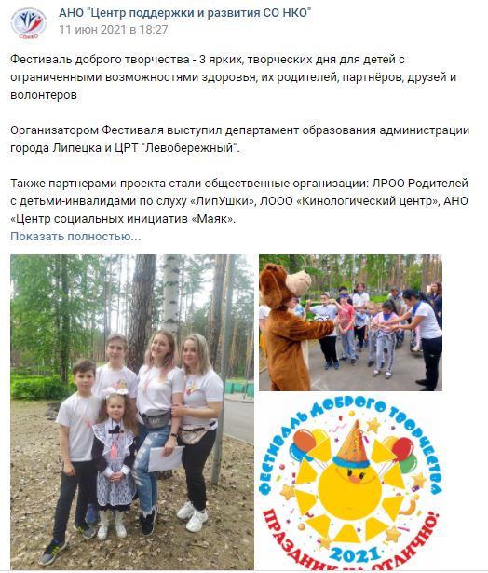
https://vk.com/levber
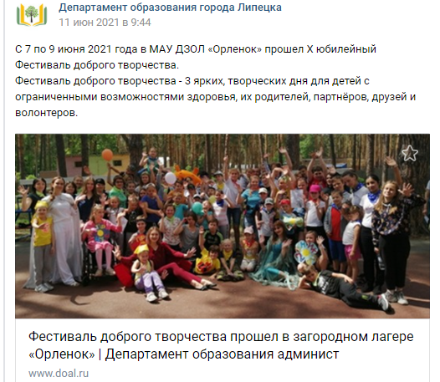

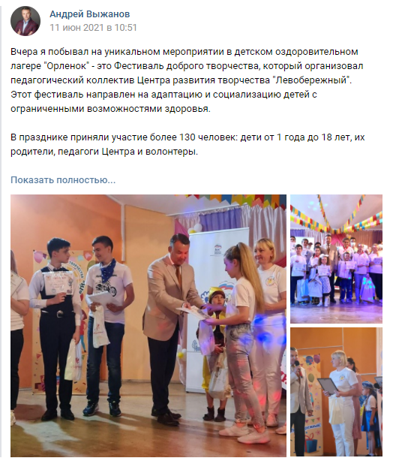
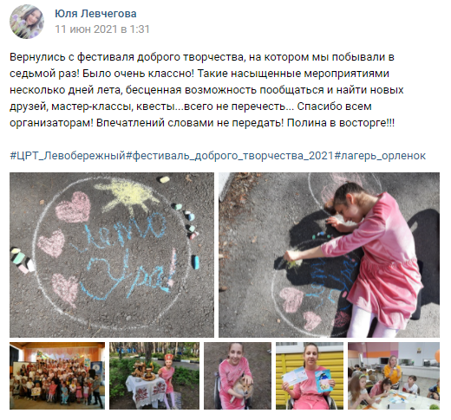

https://vk.com/dobro_festival48
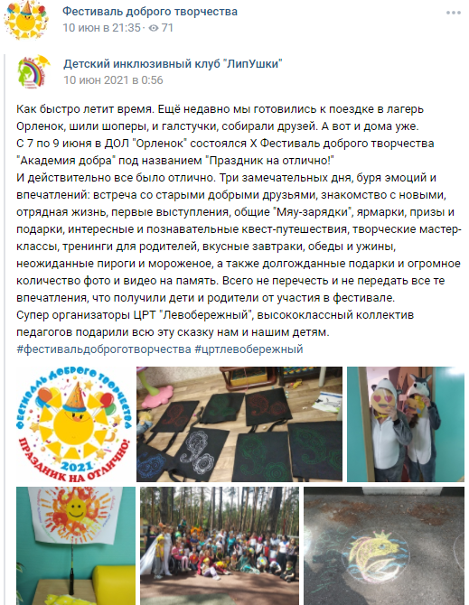
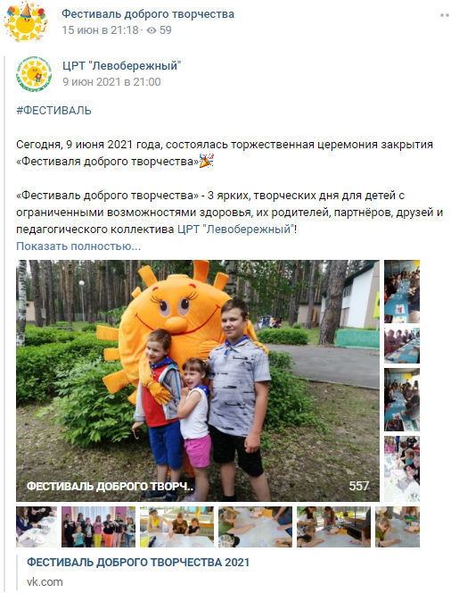

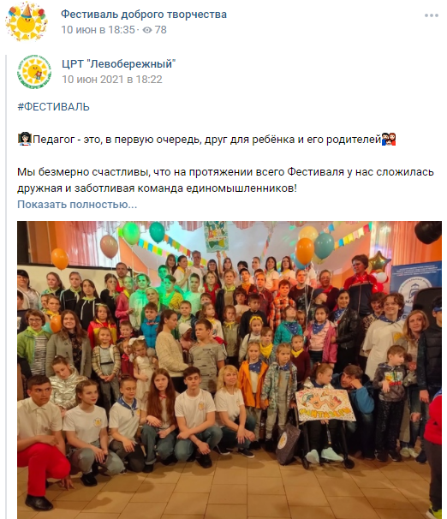

Детская областная газета «Золотой ключик»
